移动窗口-上证综指
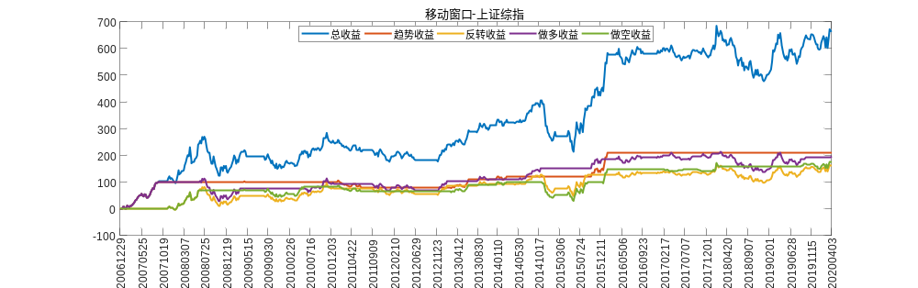
移动窗口-上证50
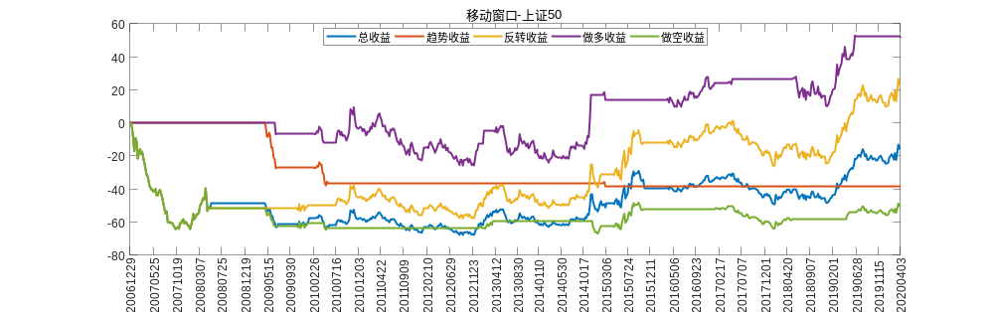
移动窗口-沪深300
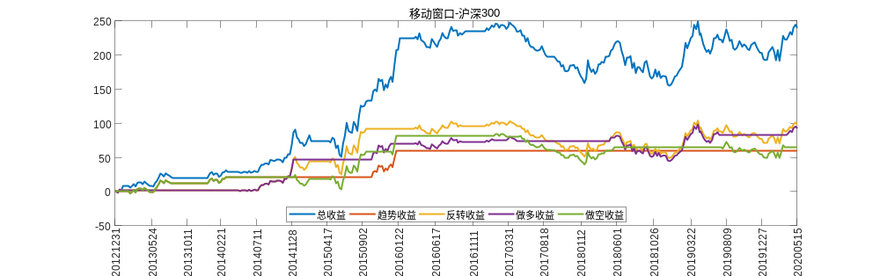
移动窗口-中证500
